重庆渝蓉高速公路有限公司

新能源皮卡车购置项目

公开竞争性比选文件

2024年12月

重庆渝蓉高速公路有限公司

新能源皮卡车购置项目公开竞争性比选文件

**第一章 公开竞争性比选公告**

一、项目概况

重庆渝蓉高速公路有限公司（以下简称“招标人”）需购置长安牌猎手新能源皮卡车辆1台，现诚邀各符合条件的汽车销售单位（以下简称“竞标人”）积极参加报价。具体内容如下：

二、报价要求

（一）资格要求

1.竞标人须为长安猎手品牌经销商，具有合法有效的营业执照。

2.必须在完成车辆上牌手续后，车辆送达招标人指定地点。（交车地点：重庆渝蓉高速公路有限公司）。

3.须具有良好的信誉，在“信用中国”网站中被列入失信被执行人名单（黑名单）的单位，不得参加本次报价。

（二）投标要求

竞标人在规定时间内进行报价，并按后附第三章报价格式的要求，在规定时间内将纸质报价文件送达到指定地址进行评审，逾期递交的报价文件，招标人不予受理。

三、投标报价及递交相关事宜

（一）本项目公开竞争性比选公告、评标结果均在重庆高速集团官网上发布公示信息。凡自愿参加的潜在竞标人，自挂网起至公开竞争性比选响应文件递交截止时间前，在重庆高速集团官网上自行下载本项目公开性竞争性比选相关信息。不管竞标人是否下载，均视为已知晓公开竞争性比选文件的全部内容和有关事宜。本项目不需要报名，直接投标。

（二）递交纸质报价文件截止时间及开标时间：2024年12月11日上午10时00分，逾期送达的报价文件恕不接受。

递交纸质报价文件地点：G5013科学城收费站旁重庆渝蓉高速公路有限公司307室

开标地点：G5013科学城收费站旁重庆渝蓉高速公路有限公司213会议室

四、联系方式

招标人：重庆渝蓉高速公路有限公司

地 址：G5013科学城收费站旁重庆渝蓉高速公路有限公司

电 话： 023-65039066

联系人：田老师

# **第二章 竞标人须知**

一、新能源皮卡车购置最高限价及报价要求

|  |  |  |  |
| --- | --- | --- | --- |
| 品牌 | 数量（台） | 上限价  (万元) | 配置 |
| 长安猎手皮卡车 | 1 | 14.5 | 勇士版豪华型双电机四驱标箱（车身颜色：灰色） |

备注：车辆配置按照长安官网配置为准，车身颜色灰色。上限价包含货价、车辆购置税、车辆上户上牌手续费、运输费、税费、指定地点交车费用、全车太阳膜、全车地垫等相关所有费用，车辆保险费不包含在上限价中，由招标人自行解决。

**二**、评审办 法

本次公开竞争性比选按经评审的最低价中标法由低到高的顺序推荐三名中标候选人。若报价相等，则以2024年三季度销售业绩由高到低推荐中标候选人。

**三**、报价要求

（一）报价文件应包含下列内容：（每页需加盖报价单位公章）

1.法定代表人身份证明；

2.授权委托书及被授权人身份证明（若有）；

3.营业执照正本（副本）复印件及长安猎手品牌经销商授权证明复印件；

4.竞标人的信誉情况；

5.售后服务说明；

6.皮卡车购置报价单；

7.2024年三季度销售业绩（销售合同或销售凭证）；

（二）报价文件的封装

1.报价文件1份，应按后附第三章规定格式逐页装订成册。

2.将报价文件密封到一个封套中，再在封套上写明（封口处加盖单位公章）：

重庆渝蓉高速公路有限公司

新能源皮卡车购置项目公开竞争性比选报价文件

（三）报价文件的其它要求

1.报价文件不接受任何涂改，只接受电脑打印的投标报价，除签名外其余地方均不接受手写，包括不接受手工填写的投标报价，否则视为无效响应文件。

2.竞标人对所提供的所有报价资料均保证其真实性和合法性，如有虚假，招标人将取消其报价及中标资格；若有合同实施期间发现中标人提供了虚假资料，招标人有权单方面解除合同，或予以违约处罚并上报上级主管部门。

3.竞标人应根据本次公开竞争性比选的具体要求，编制规范的报价文件（所有报价文件均只能作一次性提交，提交后不得更改）。当第一次不足三家投标时，不予开标，标书当场退回；第二次不足三家投标时，可按公开竞争性比选文件要求进行开标。

四、中标后履约条件

若竞标人恶意竞标后不按公开竞争性比选要求与招标人签订合同或履约，招标人将直接将竞标人及其关联单位（含法人代表与委托代理人）一并拉入黑名单，不得参与渝邻公司所有公开竞争性比选项目报价。货品验收合格后根据合同约定条款进行支付。

1. 质疑、投诉受理部门及联系方式

受理部门：重庆渝蓉高速公路有限公司党群人力部

联系电话：023-65039086

**示例：第三章 报价文件格式**

**重庆渝蓉高速公路有限公司**

**新能源皮卡车购置项目**

**报 价 文 件**

报价单位： （盖单位章）

年 月

目 录

一、法定代表人身份证明及授权委托书

二、企业营业执照及长安猎手品牌经销商授权证明

三、信誉情况

四、售后服务说明

五、皮卡车购置报价单

六、2024年三季度销售业绩

一、法定代表人身份证明及授权委托书

（一）法定代表人身份证明

报价单位名称：

单位性质：

地址：

成立时间： 年 月 日

经营期限：

姓 名： 性别： 年龄：

职务：系 （报价单位名称）的法定代表人。

特此证明。

报价单位（盖单位章）：

年 月 日

|  |  |
| --- | --- |
| 法定代表人身份证正面（粘贴处） | 法定代表人身份证反面（粘贴处） |

注：法定代表人的签字必须是亲笔签名，不得用印章、签名章或其他电子制版签名，否则按弃标处理。

（二）授权委托书（如有）

本人 （姓名），联系电话： 系： （报价单位名称）的法定代表人，现委托 （姓名）为我方代理人。代理人根据授权，以我方名义签署、澄清、说明、补正、递交、撤回、修改 （项目名称）报价文件、签订合同和处理有关事宜，其法律后果由我方承担。

委托期限： 。代理人无转委托权。

附：委托代表人身份证明

报价单位： （盖单位章）

法定代表人：

身份证号码： 委托代理人：

身份证号码：

年 月 日

|  |  |
| --- | --- |
| 委托代表人身份证正面（粘贴处） | 委托代表人身份证反面（粘贴处） |

注：法定代表人和委托代理人必须在授权书上亲笔签名，不得使用印章、签名章或其它电子制版签名，否则按弃标处理，如投标人为法人的无需此页。

二、资格审查资料

企业营业执照正本（副本）复印件及长安猎手品牌经销商授权证明复印件（加盖公章）

**三、信誉情况**

在国家企业信用信息公示系统（http://www.gsxt.gov.cn/)中查询是否被列入严重违法失信企业名单，由报价单位自行截图证明（加盖公章），示例如下：

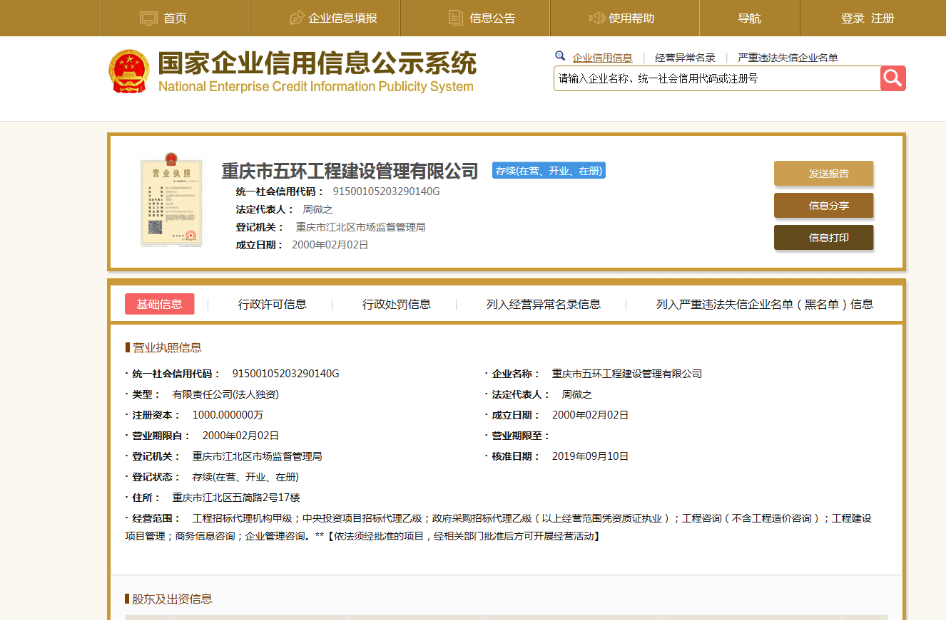

**备注：个体工商户无法查询信誉的，自行做出信誉承诺并加盖公章。**

1. 售后服务说明

五、新能源皮卡车购置报价单

|  |  |  |  |
| --- | --- | --- | --- |
| 品牌 | 数量（台） | 报价(万元) | 配置 |
| 长安猎手皮卡车 | 1 |  | 勇士版豪华型双电机四驱标箱（车身颜色：灰色） |

备注：车辆配置按照长安官网配置为准，车身颜色灰色。报价包含货价、车辆购置税、车辆上户上牌手续费、运输费、税费、指定地点交车费用、全车太阳膜、全车地垫等相关所有费用，车辆保险费不包含在报价中，由招标人自行解决。报价单位自行承担上述工作的安全管理责任，在成为合格供货方后不得以任何理由提高费用，不得以此作为借口拒绝履行承诺的责任和义务。

报价单位（盖章）：

报价人：

联系电话：

年 月 日